I
Avd (motsv) | IAvs sign | I | Framme senast | SG I | Ev hemligbeteckning
För sambandpersonalen
Klassbet | Löpnr (serie)
SignaladressfTill
Tidsnummer |  |  |  | Från (De)

Adressmening

Tjånsteanmärkning

(Mynd/Avs) (Datum) (Beteckning)

IGruppantal

(Sidnr)

Vid X i rutan vänd


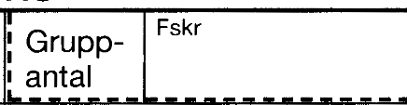
Vid X i rutan sänd BEKRÄFTA MED MOTTAGNINGSBEVIS
Klassare
Sänds med
Företrädesrätt D
Kry/Dekry av
Ortn Oord
□
0Ra
D
Post□
□---------------- □D
Krypto
Klartext
Utför lösen-signalering
Signalist Lösen
Tfn □ -
Sänt D Matt □Rätt □Fel
Kl _
Sign
Ra □------
Sign _

